LAPORAN TUGAS DESAIN WEB
RESPONSIVE WEB DESIGN
Dosen Pengampu: Vearen Dika Sofirudin, S.pd., M.ed.

Nama : Hafidz Alif Ramadhan
NIM : K3524055
Kelas : A

Latihan 1 – Menggunakan Media Query
Tujuannya adalah untuk memahami bagaimana CSS Media Query bekerja untuk menyesuaikan tampilan website berdasarkan ukuran layar.

Latihan 1a – Mengubah Warna Background
Website ini memiliki warna dasar lightblue. Ketika lebar layar ≤ 428px (ukuran layar smartphone seperti iPhone 13), maka warna background berubah menjadi kuning. Media query mendeteksi ukuran layar pengguna dan mengganti style CSS sesuai kondisi.

HTML
@media (max-width: 428px) {
body {
background-color: yellow;
}
}

Artinya jika lebar layar maksimal 428 piksel, ubah background jadi kuning.

HTML
<!DOCTYPE html>
<html lang="id">

<head>
<meta charset="UTF-8">
<meta name="viewport" content="width=device-width, initial-scale=1.0">
<title>Latihan 1a</title>
<style>
body {
background-color: lightblue;
text-align: center;
font-family: Arial, sans-serif;
padding: 50px;
}

@media screen and (max-width: 428px) {
body {
background-color: yellow;
}
}
</style>
</head>

<body>
<h1>Latihan 1a - Media Query</h1>
<p>Resize layar untuk melihat perubahan warna background.</p>
</body>

</html>

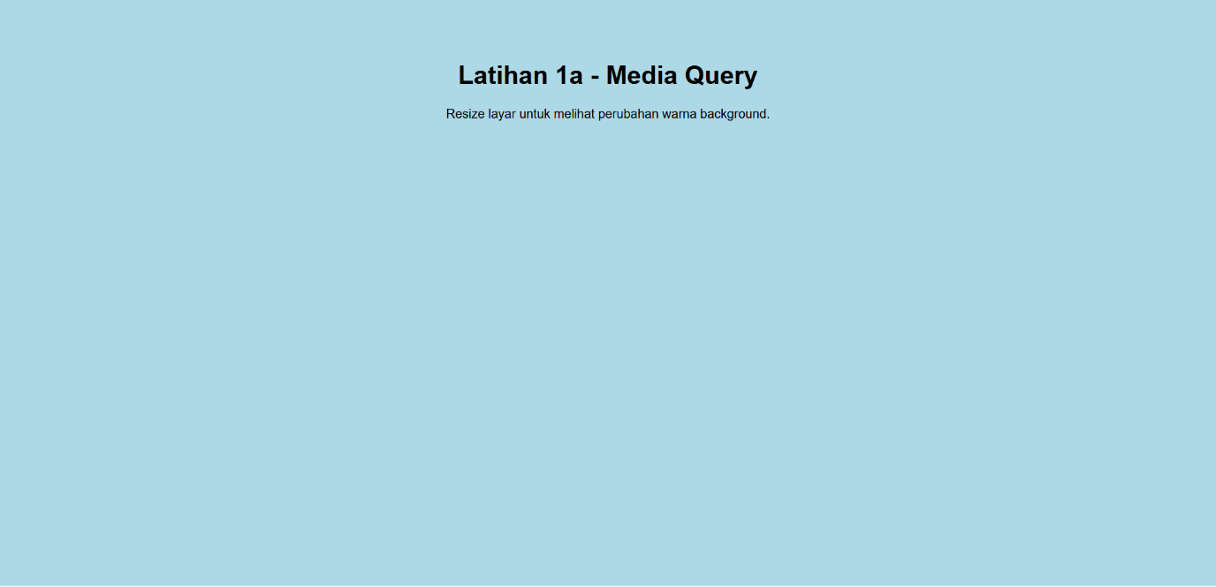
Gambar 1a Halaman Website Versi Desktop

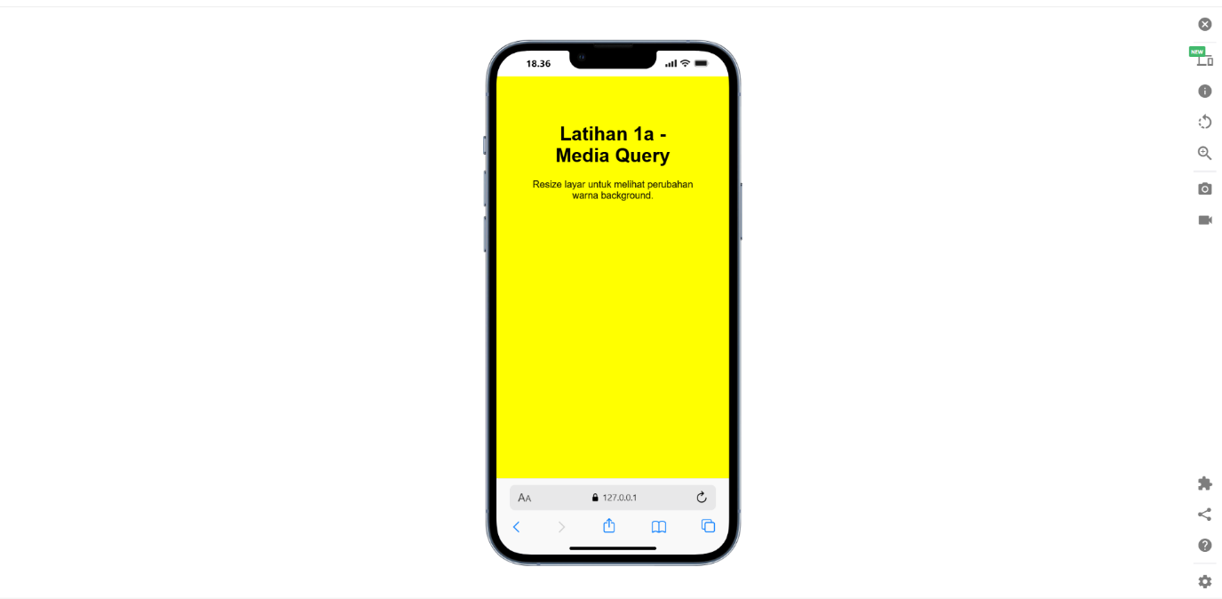
Gambar 1a Halaman Website Versi Responsive Mobile

Diperlihatkan pada dua gambar diatas versi desktop halaman website berwarna biru, sedang saat layar dikecilkan ke ukuran smartphone maka warna halaman website akan menjadi kuning.

Latihan 1b – Menampilkan Logo UNS di Layar Besar
Logo UNS disembunyikan secara default (display: none). Jika ukuran layar lebih dari 1024px (layar laptop atau PC), logo otomatis tampil (display: block). Media query juga bisa digunakan untuk menampilkan atau menyembunyikan elemen tergantung ukuran layar.

CSS
@media (min-width: 1024px) {
img {
display: block;
}
}

Artiunya jika layar berukuran minimal 1024 piksel, tampilkan gambar. Ini akan membuat konten yang hanya muncul pada kondisi tertentu, misalnya untuk promosi di desktop tetapi tidak di mobile.

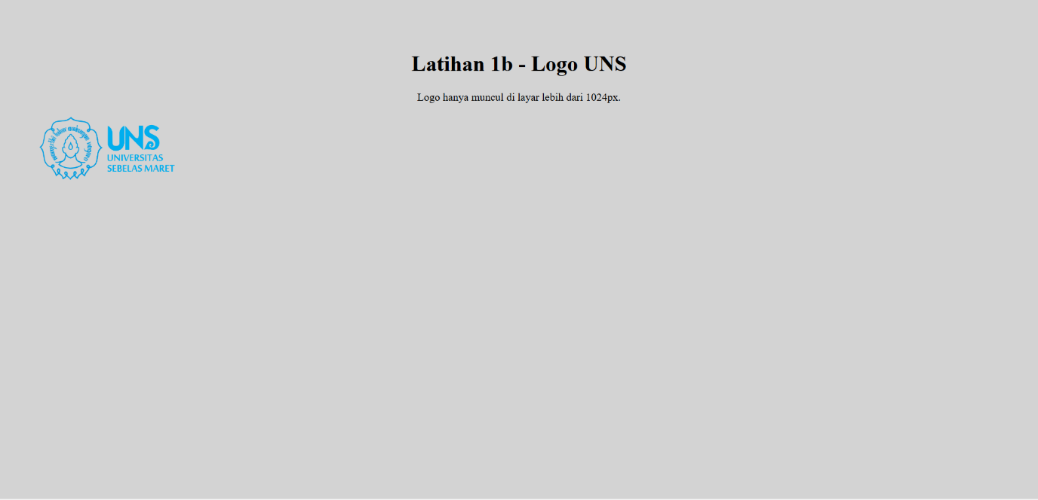
Gambar 1b Halaman Website Versi Desktop

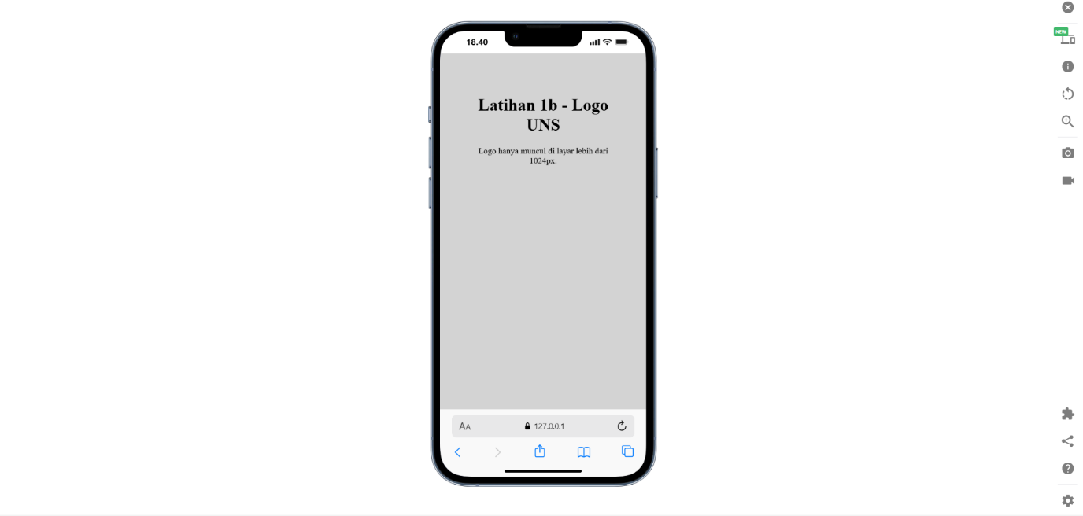
Gambar 1b Halaman Website Versi Responsive Mobile

Diperlihatkan pada gambar diatas, pada versi desktop gambar Logo UNS muncul pada halaman website. Namun, pada versi responsive mobile gambar Logo UNS menghilang.

Latihan 2 – Desain Halaman Web Responsif
Memahami cara membuat layout website yang bisa berubah dari 3 kolom → 2 kolom → 1 kolom secara otomatis sesuai ukuran layar.

Latihan 2a – Layout Menggunakan Grid
Menggunakan CSS Grid untuk menata 3 buah box dalam 3 kolom. Saat layar lebih kecil (tablet, ≤1024px), box berubah menjadi 2 kolom. Saat layar sangat kecil (smartphone, ≤600px), semua box berada di 1 kolom.

CSS
.container {
display: grid;
grid-template-columns: repeat(3, 1fr);
}
@media (max-width: 1024px) {
.container { grid-template-columns: repeat(2, 1fr); }
}
@media (max-width: 600px) {
.container { grid-template-columns: 1fr; }
}

Grid Layout memungkinkan pengaturan posisi elemen di dua dimensi (baris dan kolom) dengan sangat fleksibel. Ini berguna untuk menyesuaikan jumlah kolom layout agar tampilan tetap rapi di berbagai perangkat.

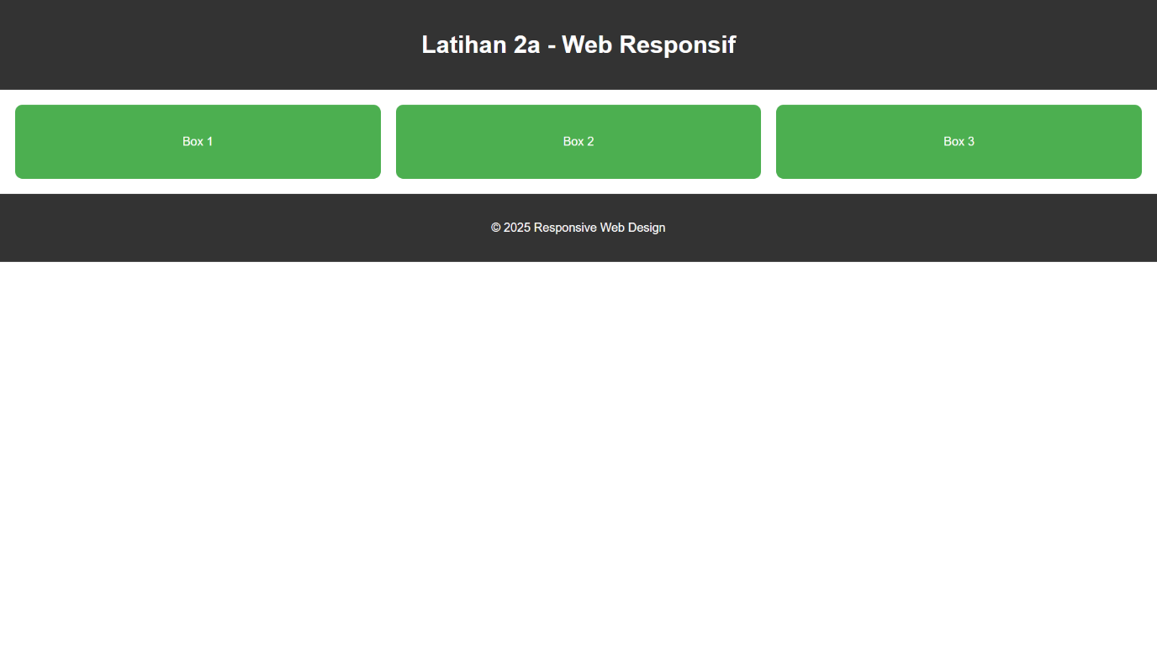
Gambar 2a Halaman Website Versi Desktop

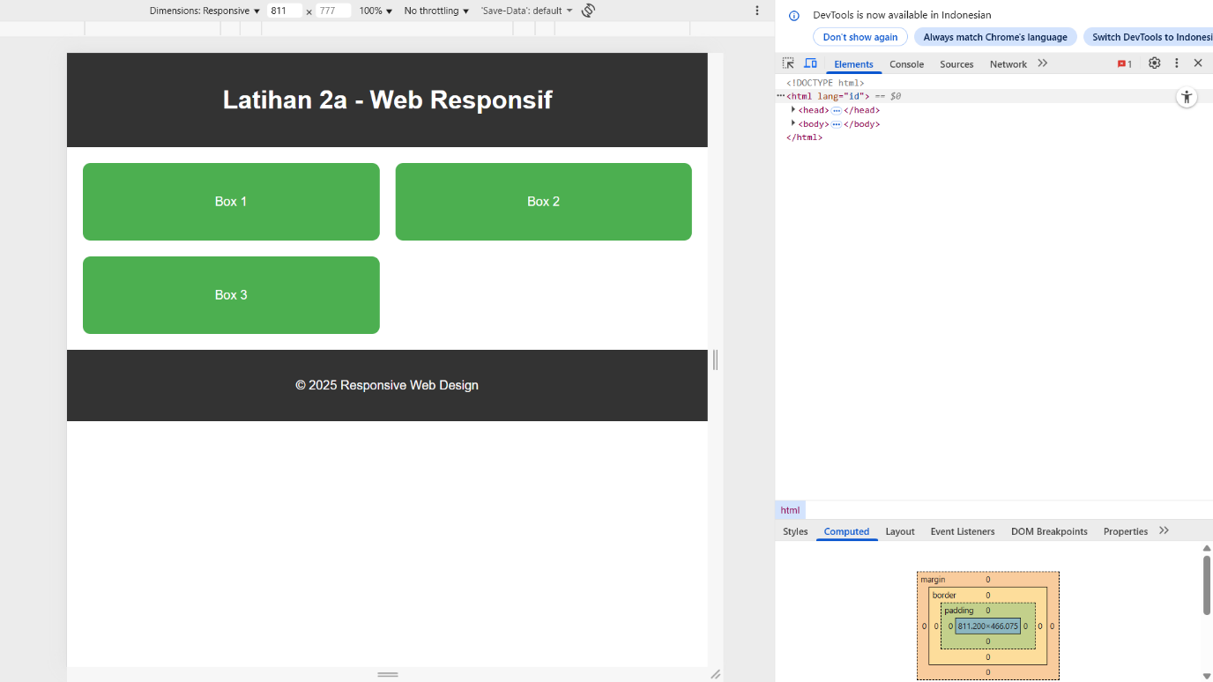
Gambar 2a Halaman Website Versi Tablet

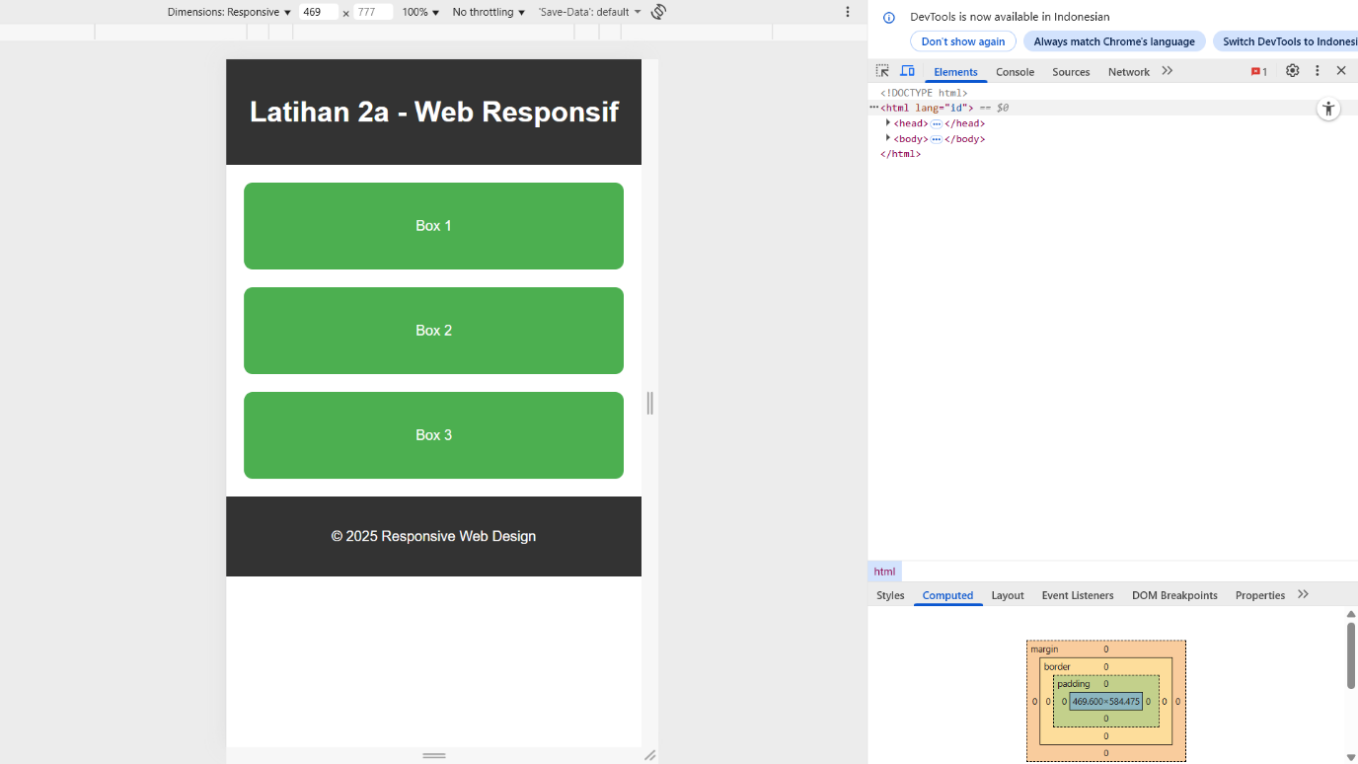
Gambar 2a Halaman Website Versi Mobile

Latihan 2b – Layout Menggunakan Flexbox
Versi lanjutan dari latihan 2a. Menggunakan Flexbox, bukan Grid. Flexbox yang lebih cocok untuk penataan satu dimensi (baris/kolom).
flex-wrap: wrap memungkinkan item pindah ke baris baru saat ruang tidak cukup. Ukuran elemen yang berubah sesuai lebar layar:
Desktop → 3 kolom
Tablet → 2 kolom
Smartphone → 1 kolom

CSS
@media (min-width: 1024px) {
img {
display: block;
}
}

Flexbox sangat membantu untuk membuat tata letak responsif tanpa perlu menghitung ukuran kolom secara manual. Berguna untuk membuat desain fluid dan fleksibel menggunakan Flexbox yang banyak dipakai di website modern.

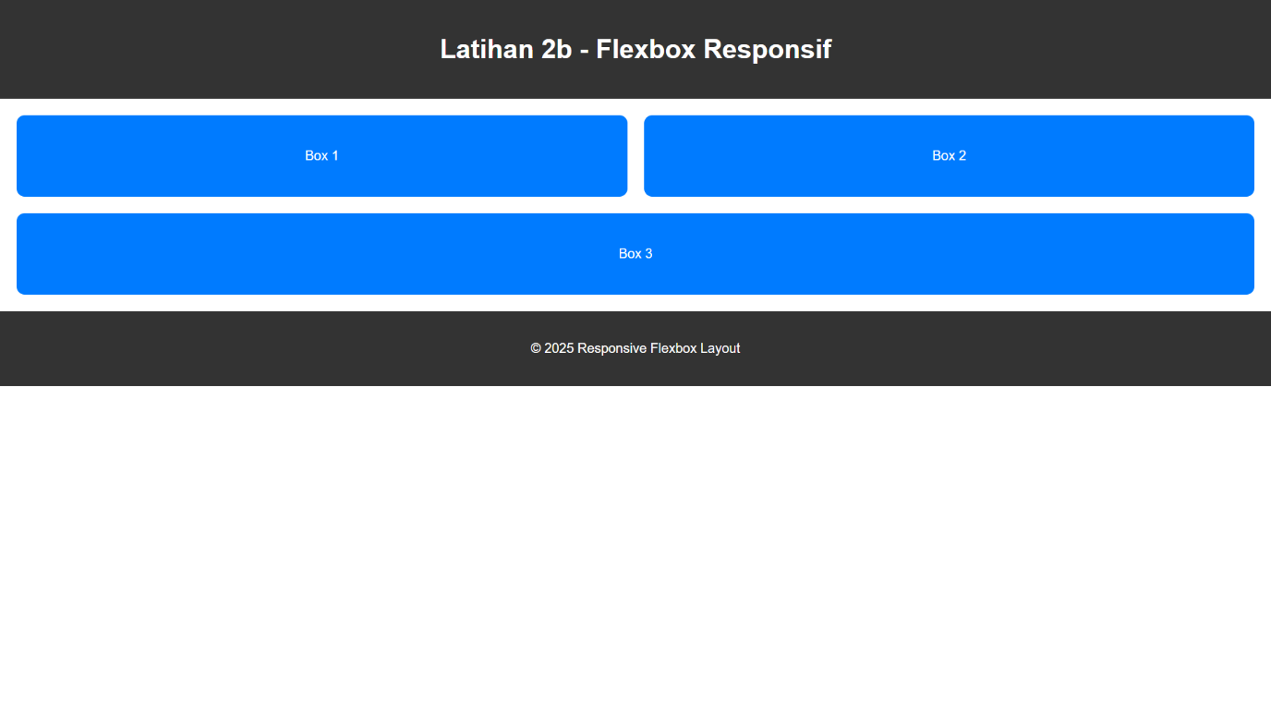
Gambar 2a Halaman Website Versi Desktop

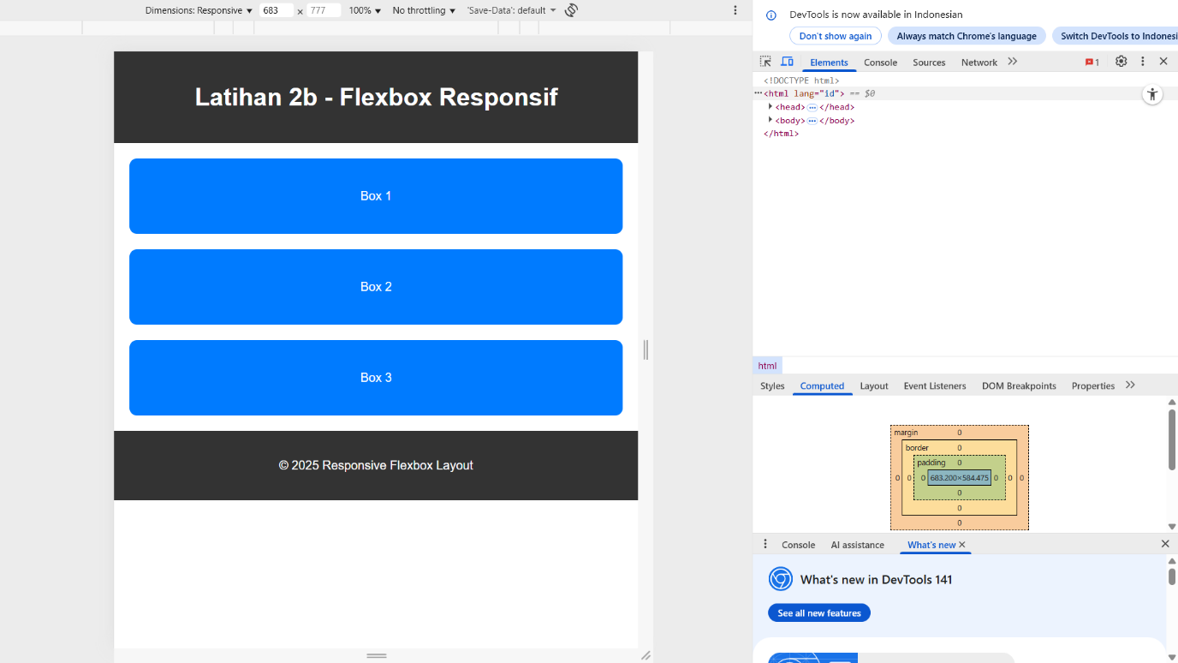
Gambar 2a Halaman Website Versi Tablet

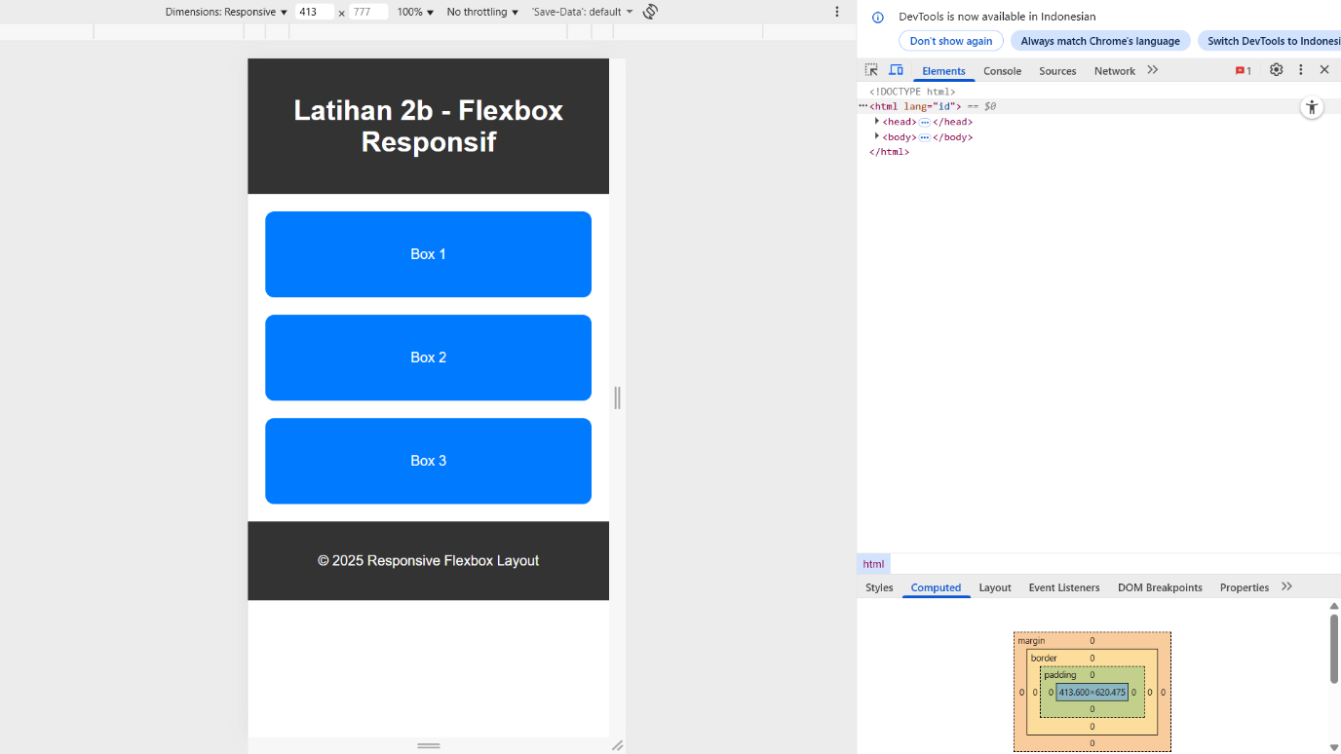
Gambar 2a Halaman Website Versi Mobile

Latihan 3 – Animasi Transisi
Mempelajari fitur transisi dan animasi CSS3, yang memungkinkan perubahan gaya visual terjadi secara halus dan menarik.

Latihan 3a – Transisi Dasar
Elemen berbentuk kotak merah. Ketika ukuran layar berubah menjadi smartphone (≤600px), kotak berubah menjadi hijau dan mengecil sedikit dengan efek transisi halus.

CSS
.kotak {
transition: all 0.5s ease;
}
@media (max-width: 600px) {
.kotak {
background: green;
transform: scale(0.7);
}
}

Konsep utama transition adalah membuat perubahan CSS terjadi perlahan, bukan langsung berubah secara tiba-tiba. Memahami dan belajar membuat efek transisi otomatis berdasarkan perubahan kondisi layar.

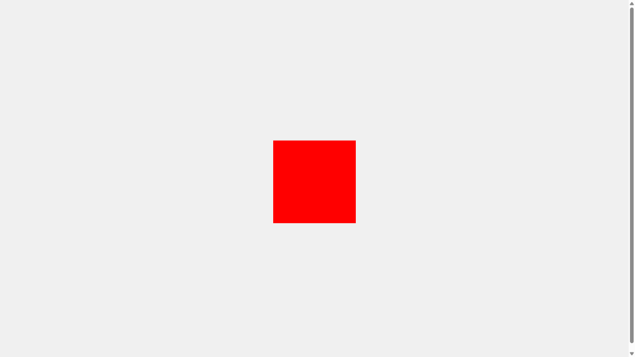
Gambar 3a Halaman Website Versi Desktop

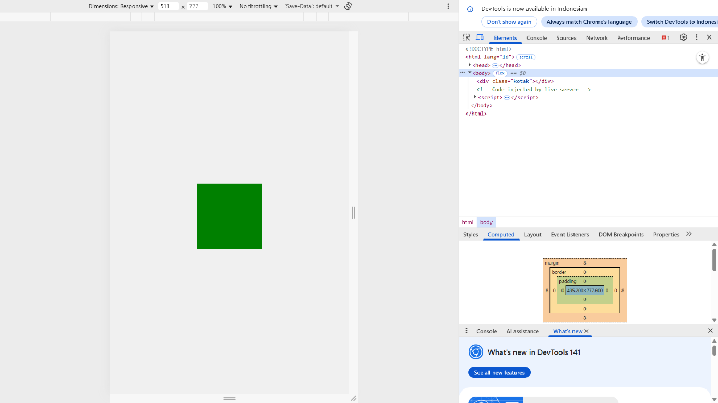
Gambar 3a Halaman Website Versi Responsive Mobile

Latihan 3b – Transisi + Animasi (Baling-baling)
Elemen awal berbentuk kotak merah. Saat layar di posisi landscape, elemen berubah menjadi lingkaran biru. Ditambahkan animasi rotate(360deg) agar berputar tanpa henti setiap 2 detik.

CSS
@media (orientation: landscape) {
.objek {
background: blue;
border-radius: 50%;
animation: muter 2s linear infinite;
}
@keyframes muter {
from { transform: rotate(0deg); }
to { transform: rotate(360deg); }
}
}

Konsep :
@media (orientation: landscape) mendeteksi orientasi layar.
@keyframes mendefinisikan pergerakan animasi.
animation mengatur durasi, arah, dan pengulangan.

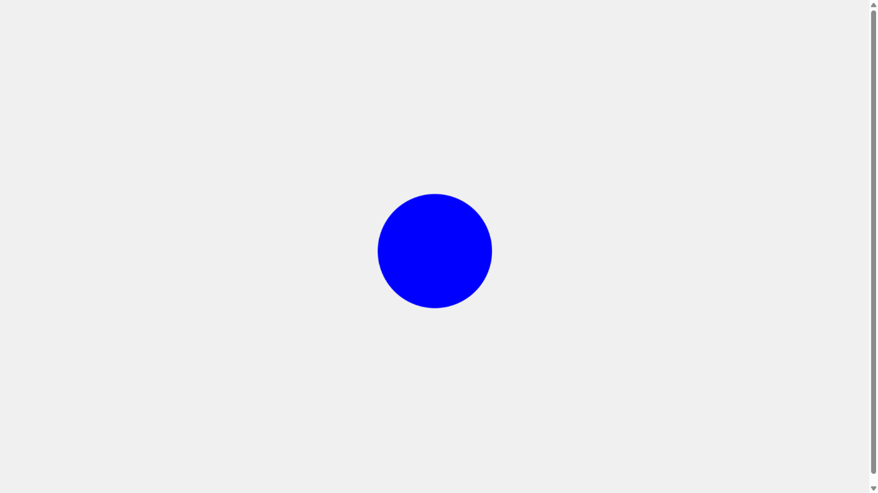
Gambar 3b Halaman Website Versi Responsive Desktop

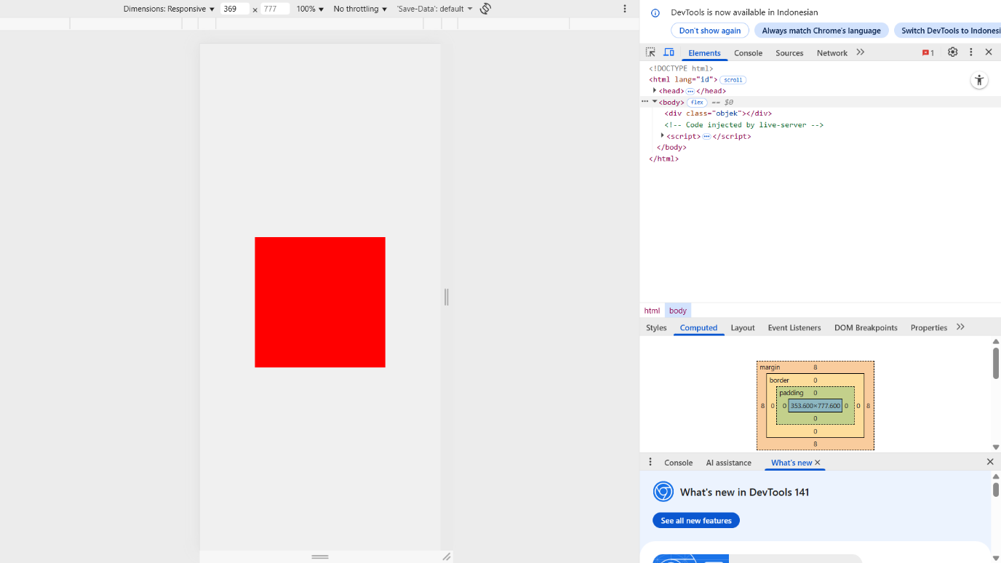
Gambar 3b Halaman Website Versi Responsive Mobile

